Trecce rivista russa

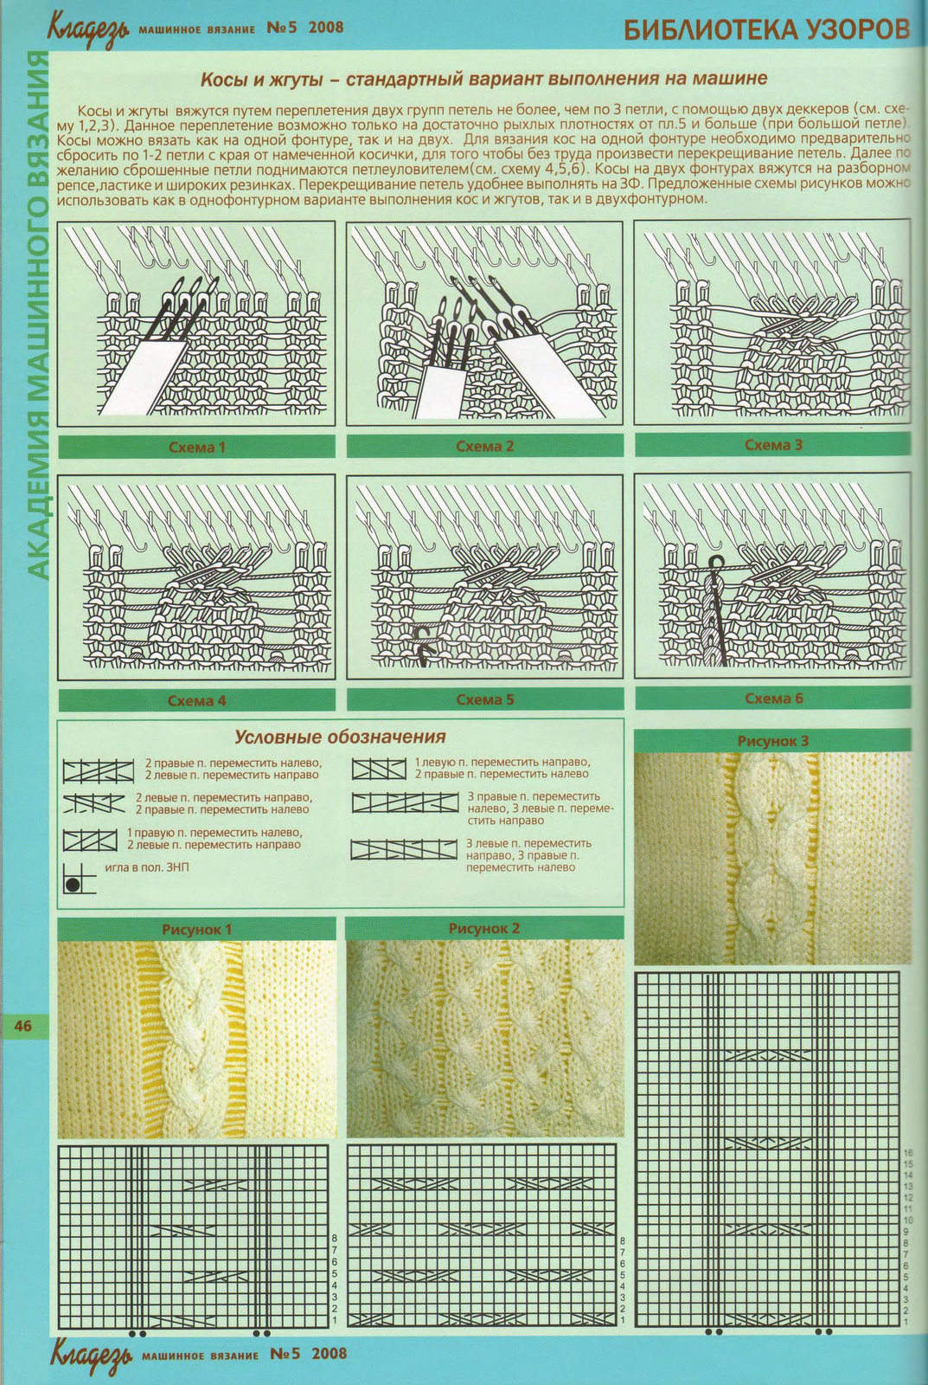

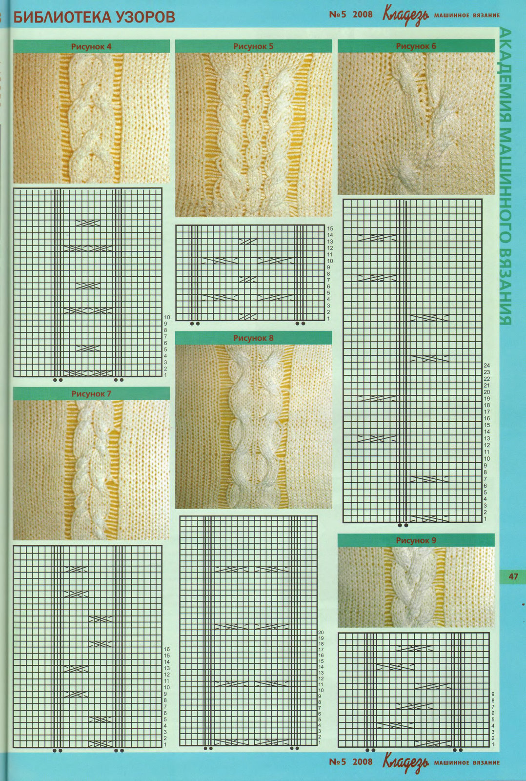

La rivista e’ russa ma gli incroci sono molto chiari, per chi non volesse la maglia tolta cioe’ la lentezza accanto alla treccia, (si ottiene togliendo dal lavoro le maglie segnate con il pallino) basta portare la maglia in doppia frontura e avremo quelle due maglie in rasato rovescio , se si lavora su una sola frontura e’ chiaro che e’ il modo migliore facilita anche l’incrocio si ha una maggiore lentezza a disposizione!

